79. Mokinio veiklos lapas
Elektros srovės šaltinių jungimas
- Tyrimo tikslas

- Hipotezė

- Tyrimo priemonės

- Veiklos eiga
4.1. Įvardykite nurodytus elektros grandinės elementus toliau esančiose eilutėse ir šalia jų nupieškite tų elementų žymėjimo simbolius elektros grandinės schemose.
L1 –
S1 –
S2 –
B1 –
4.2. Surinkite 1 pav. pavaizduotą elektros grandinę.
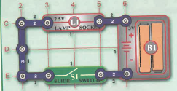

1 pav. Pirmoji elektros grandinė
4.3. Nubraižykite sujungtos elektros grandinės schemą.

4.4. Įjunkite jungiklį. Apibūdinkite, ką matote, nurodykite šviečiančios lemputės ryškumą.

4.5. Surinkite 2 pav. pavaizduotą elektros grandinę.
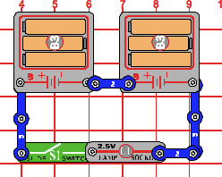

2 pav. Antroji elektros grandinė
4.6. Nubraižykite pagal 2 pav. sujungtos elektros grandinės schemą.

4.7. Įjunkite jungiklį ir aprašykite stebimą rezultatą.

4.8. Kuo skiriasi antroji sujungta elektros grandinė nuo pirmosios?

4.9. Surinkite 3 pav. pavaizduotą elektros grandinę.
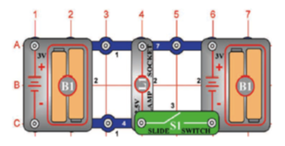
3 pav. Trečioji elektros grandinė
4.10. Nubraižykite sujungtos elektros grandinės schemą.

4.11. Įjunkite jungiklį ir aprašykite, ką stebite.

4.12. Surinkite elektros grandinę pagal 4 pav. pavaizduotą schemą.
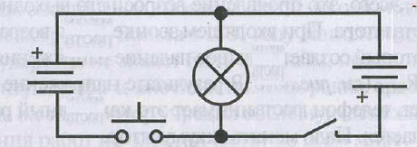

4 pav. Ketvirtosios elektros grandinės jungimo schema

4.13. Iš pradžių įjunkite vieną jungiklį. Stebėkite lemputės švytėjimą. Aprašykite rezultatus.

4.14. Atjunkite jungiklį, o paskui įjunkite kitą jungiklį. Aprašykite, ką stebite.

4.15. Įjunkite abu jungiklius vienu metu ir aprašykite, ką matote.

4.16. Kuo panašios surinktos elektros grandinės ir kuo skiriasi?

4.17. Kuo skiriasi lemputės švytėjimas 4.13–4.15 punktuose numatytais atvejais?

- Tyrimo rezultatų analizė
5.1. Ką duoda papildomų baterijų jungimas elektros grandinėje? (Remkitės 1-osios ir 2-osios elektros grandinių stebėjimo rezultatais).

5.2. Apibūdinkite galimus jūsų tyrimo metu atliktus baterijų jungimo būdus.

5.3. Parašykite patarimų, kaip reiktų jungti baterijas, į ką reiktų atkreipti dėmesį jas jungiant, kad lemputė švytėtų ryškiau.

- Tyrimo išvada

7. Įsivertinimas

